Создание установочного файла

Для создания установочного файла откройте управление расширениями: Расширения -> Управление расширениями.

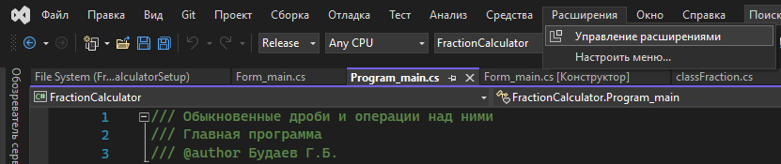

В поиске найдите Microsoft Visual Studio Installer Projects и установите:

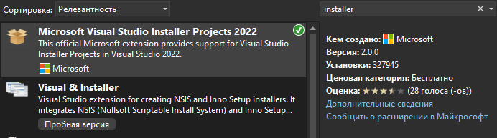

Добавьте в своё решение проект Setup Project:

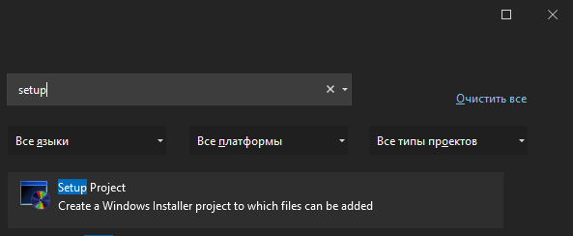

Откроется вкладка, в которой мы и будем работать:

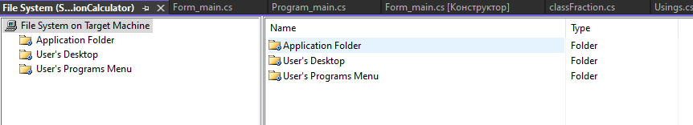

Зайдите в папку Application Folder, нажмите ПКМ -> Add -> Выходной элемент проекта.

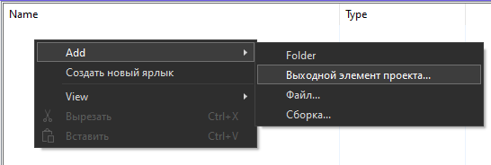

Выбрав «Основные выходные файлы» нажмите ОК.   
В каталоге появится этот элемент:

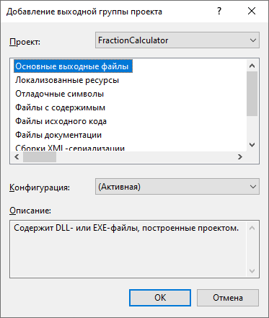

Чтобы наше приложение было с иконкой, добавим файл иконки в проект: ПКМ -> Add -> Файл.

Чтобы создать ярлык приложения нажмите ПКМ на элемент основных выходных файлов и выберите Create Shortcut и измените его имя:

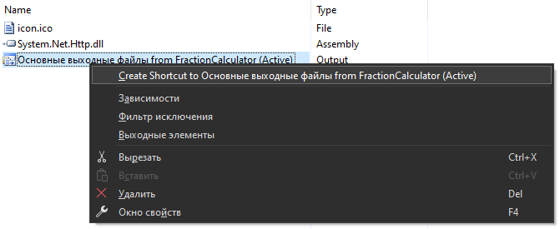

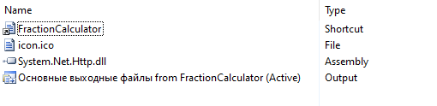

В свойствах этого файла измените иконку.

Чтобы создать ярлык на рабочем столе и в программном меню «Пуск» вырежьте и вставьте этот файл (на примере FractionCalculator) в каталог User's Desktop.

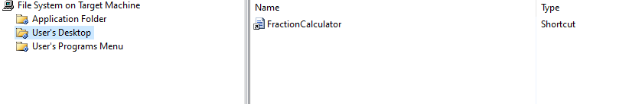

Повторите предыдущие 3 пункта для каталога User's Programs Menu.

Измените свойства проекта Author, Manufacturer.

После этого соберите решение, предварительно изменив конфигурацию на выпуск (Release).

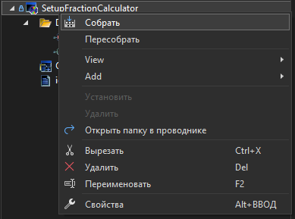

В результате сборки в папке Release проекта появятся файлы для установки вашей программы (для установки, оба файла должны быть в одной папке, запускать можно любой):

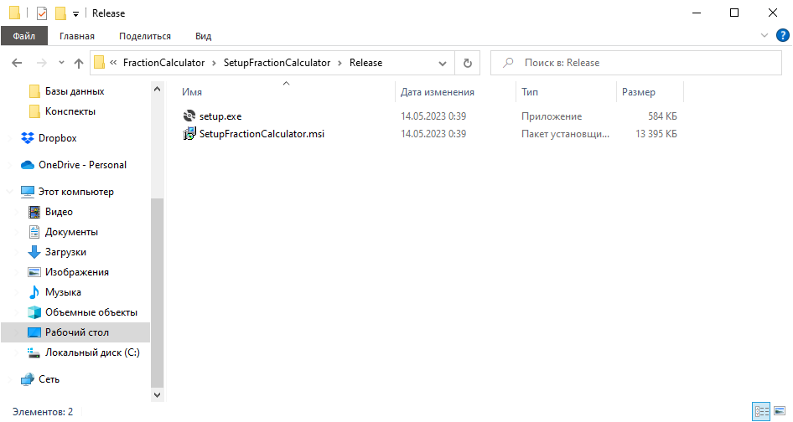

Так выглядит установка приложения:

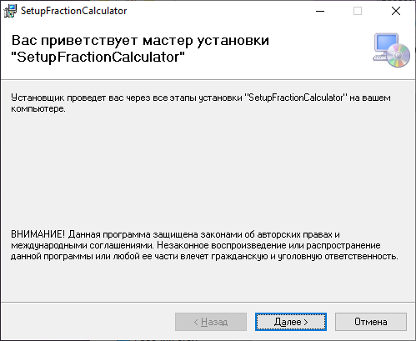

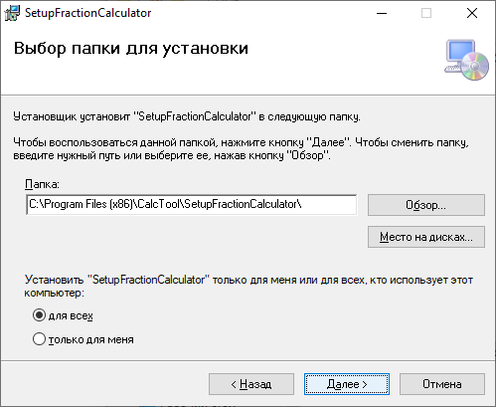

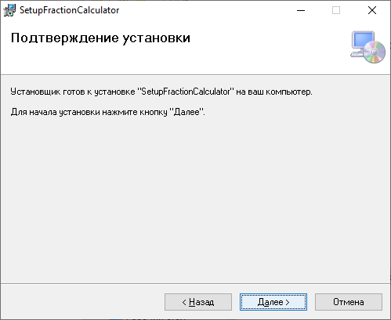

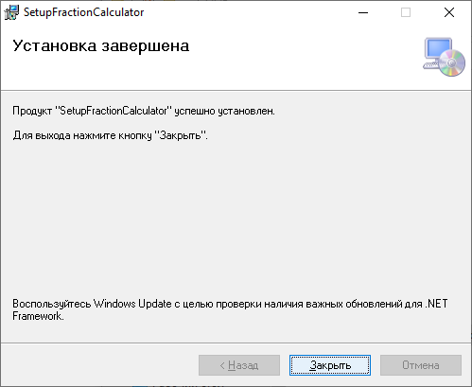

Запуск программы:

